|  |
| --- |
| **Gestion de datos** |

|  |  |
| --- | --- |
| **GRUPO N°15**  **Los simuladores** | **CURSO: K3673** |

|  |
| --- |
| **PROFESOR: Marcelo Adrian Moscuzza Guidoni** |

|  |
| --- |
| **ASISTE LOS DÍAS: Sabados** |

|  |
| --- |
| **EN EL TURNO: Mañana** |

|  |
| --- |
| **TRABAJO PRÁCTICO N°: 2** |

|  |
| --- |
| **TÍTULO: Modelo Transaccional del Sistema** |

|  |  |
| --- | --- |
| **INTEGRANTES PRESENTES EL DÍA QUE SE REALIZÓ** | |
| Lazzaro Nicolas |  |
|  |  |
|  |  |

Índice

Objetivo: 2

Estrategia 2

Desarrollo 2

Der 0

# Objetivo:

Se deberá crear un modelo de datos que organice y genere un modelo de

BI los cuales deben soportar la ejecución de consultas simples para resolver las

consultas que se definirán más adelante. Las actividades a realizar para esta entrega son

las siguientes:

* Creación de nuevas tablas y vistas que compongan el modelo de Inteligencia

de negocios propuesto.

* Creación de claves primarias y foráneas para relacionar estas tablas.
* Migración de datos al modelo dimensional: Cargar todas las tablas creadas en

el modelo dimensional utilizando los datos migrados originalmente a su

modelo de datos transaccional creado para resolver los casos de uso definidos.

* No se debe crear una nueva base de datos para realización de estas tareas

anteriormente mencionadas. Las mismas deben realizarse dentro de la misma

base de datos, con un prefijo BI_nombre_de_tabla.

El alumno deberá entregar el DER del Modelo de BI y un nuevo archivo de Script,

siempre dentro del mismo esquema, que al ejecutar realice todos los pasos mencionados

anteriormente, en el orden correcto. Todo el modelo de datos confeccionado por el

alumno deberá ser creado y cargado correctamente ejecutando este Script una única vez.

Todas las columnas creadas para las nuevas tablas deberán respetar los mismos

tipos de datos de las columnas existentes en la tabla principal.

# Estrategia

Se crearon la nuevas tablas que podemos ver en las imagen con el fin de organizar el modelo BI

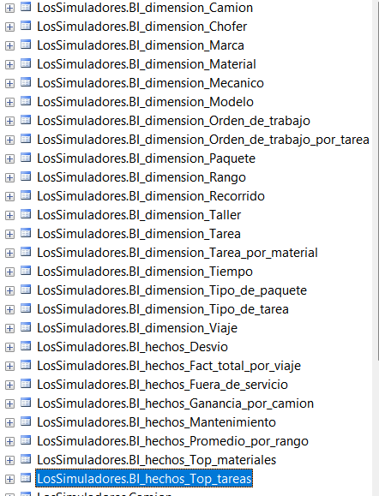

# Desarrollo

Se implento el script script_creacion_inicial.sql el cual se divide en 5 partes.

1. Creación de schema LosSimuladores.
2. Creación de tablas y sus PK, necesarias para el desarrollo del trabajo practico.
3. Creacion de Fk para cada tabla.
4. Creación de Store Procedures que se encargaran de la migración de cada tabla.
5. Parte de ejecución de los store procedures.

# Der